

Fakultas Informatika

Universitas Telkom

Bandung

PEMROGRAMAN WEB

TUGAS PENDAHULUAN MODUL 4

# Ketentuan Tugas Pendahuluan Modul 4

* TP ini bersifat **WAJIB.**
* Setiap Soal **Wajib dijawab**, Jika tidak maka **nilai TP = 0**
* Pengerjaan TP **DITULIS TANGAN LENGKAP** pada buku TP, yaitu buku ukuran B5 dengan sampul berwarna putih dan cover TP yang telah ditentukan. Tidak ditulis tangan dengan lengkap, **Nilai TP diskon 50%**
* Kerjakan TP dengan jelas agar dapat dimengerti.
* TP dikumpulkan **maksimal 19 Februari 2018 Pukul 06.30 WIFLAB** di LOKER sesuai kelas masing-masing.
* **Keterlambatan** pengumpulan TP maka nilai **TP = 0 dan Jurnal diskon 50%.**
* **Tidak mengerjakan** TP maka nilai **TP = 0 dan Tes Awal = 0.**
* Soal Pilihan Ganda dikerjakan dengan format: **Soal – Jawab**
* Soal Program dikerjakan dengan menyertakan **Screenshot Kode Program dan Outputnya.**
* Screenshot **Wajib** ditempel (tidak boleh di hekter). Asisten tidak bertanggungjawab jika screenshot hilang.
* Soal Program dikerjakan **tanpa menulis soal**.
* Setiap selector pada css atau javascript wajib diberi NIM.

Contoh: **.tombol_1301161234** , **#tombol_1301161234**

* Asisten tidak bertanggung jawab terhadap TP yang tidak berada pada tempat yang ditentukan sebelumnya.

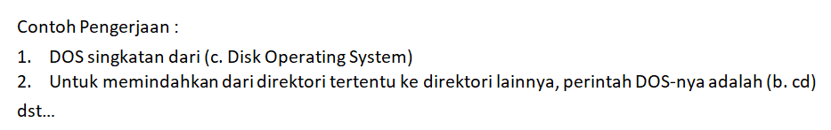

**SOAL TP**

**1.** Buatlah sebuah aplikasi kalkulator sederhana menggunakan JQuery. Setiap fungsi kalkulasi (**+, -, *, /**) dibuat dengan function yang terpisah (ex: *function plus() {}* ). Usahakan mengerjakan sendiri (tidak copas dari website) dan tidak diperbolehkan menggunakan plugins.

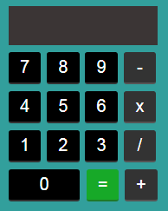

**2.** Buatlah sebuah tampilan Form dan Tabel seperti gambar di bawah ini.

a. Buatlah kode fungsi JQuery ketika tombol **“Simpan”** di-click maka isi dari Form tersebut akan menambahkan record / baris pada Tabel.

b. Buatlah kode fungsi JQuery ketika tombol “**Hapus**” di-click maka baris record pada table tersebut terhapus. Gunakan popup confirm (yes, no) untuk menanyakan apakah baris tersebut benar- benar akan dihapus (lihat gambar).

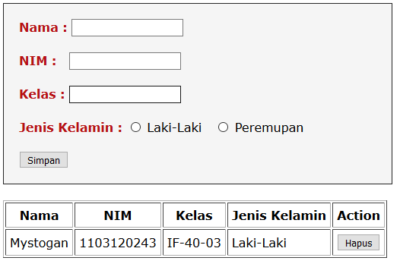

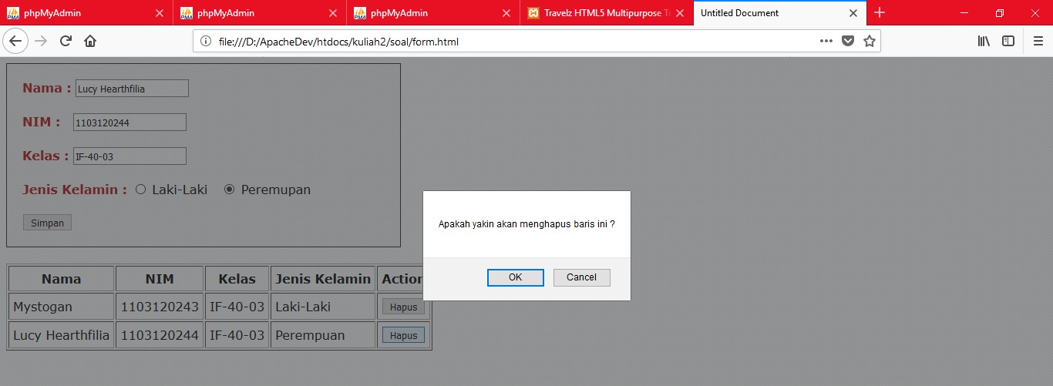

**3.** Buatlah tampilan seperti dibawah ini. Kemudian buatlah sebuah fungsi JQuery, ketika tombol “**A**”, “**B**”, “**C**”, …, “**Z**” ditekan maka akan menampilkan 3 nama binatang yang huruf depannya sesuai dengan huruf pada setiap tombol (lihat gambar). Katika salah satu tombol ditekan maka warnanya berubah menjadi merah dengan huruf berwarna putih (lihat gambar).

Buatlah tampilan ini dalam 3 bentuk, perhatikan ketentuan berikut.

a. Gunakan **div** pada masing-masing nama hewan, kemudian gunakan fungsi **show()** dan **hide()**

untuk menampilkan nama hewan sesuai dengan tombol yang di tekan. Contoh:

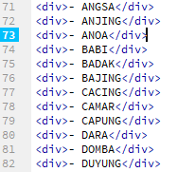

b. Gunakan array untuk menyimpan nama hewan. Kemudian tampilkan nama hewan yang sesuai dengan tombol.

c. Gunakan bentuk **JSON** dalam file terpisah (file **.json**) untuk menyimpan nama hewan. Kemudian

gunakan fungsi **ajax()** untuk memanggil file .json dan membaca isi dari file JSON tersebut. Selanjutnya tampilkan nama hewan yang sesuai dengan tombol.

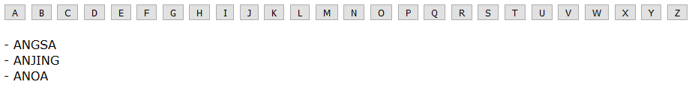

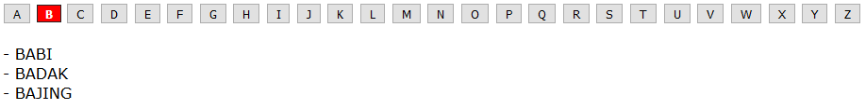

**4.** Buatlah tampilan seperti gambar dibawah ini.

Buatlah fungsi JQuery untuk 6 Tombol pada tampilan tersebut untuk membuat mobil bergerak maju dan mundur. Ketika mobil menabrak garis warna merah maka mobil tersebut berhenti bergerak. Keterangan:

- Maju 10 Pixel : Gambar mobil bergerak maju sebesar 10 pixel.

- Maju 1 Langkah : Gambar mobil bergerak maju sebesar lebar (width) gambar mobil.

- Maju 2 Langkah : Gambar mobil bergerak maju sebesar 2 kali lebar (width) gambar mobil.

- Mundur 10 Pixel : Gambar mobil bergerak mundur sebesar 10 pixel.

- Mundur 1 Langkah : Gambar mobil bergerak mundur sebesar lebar (width) gambar mobil.

- Mundur 2 Langkah : Gambar mobil bergerak mundur sebesar 2 kali lebar (width) gambar mobil.

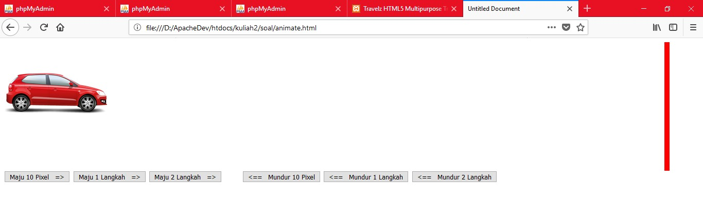

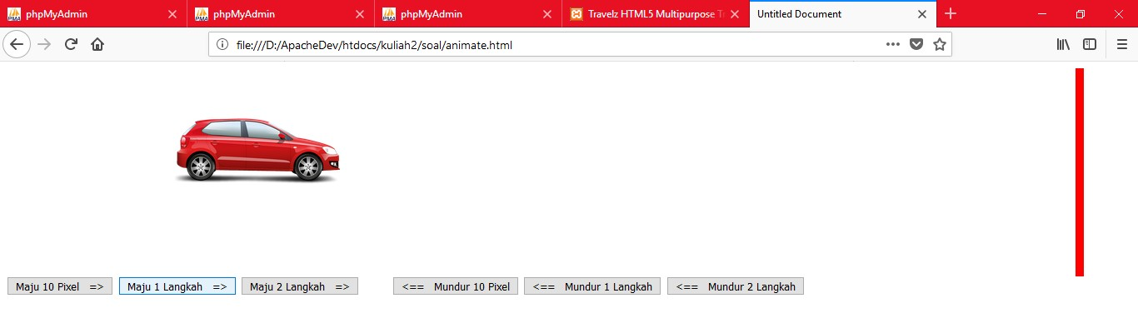

Link gambar: <http://www.free-icons-download.net/images/car-icon-13955.png>



DAFTAR KONTAK ASISTEN PRAKTIKUM

PEMROGRAMAN WEB 2017 / 2018

**Silakan kontak asisten jika ada yang ingin ditanyakan / dikonsultasikan terkait tugas pendahuluan atau materi pemrograman web**

|  |  |  |
| --- | --- | --- |
| No | Nama | ID LINE |
| 1 | Rama Aditya Maulana | ramaadtym |
| 2 | Rais Hafiyyan | raishafiyyan |
| 3 | Ibnu Agiel Althur | kingalthur |
| 4 | Brama Hendra | bramahendramahendra1 |
| 5 | Imam Ali Nurdin | alinurdinn |
| 6 | Ikke Dian | ikkedianokt |
| 7 | Desanty Ridzky | desantyr |
| 8 | Afnizar Nur Ghifari | afnizarnur |
| 9 | Dhia Imtinan Intar | zyx1124 |
| 10 | Daniel Tanta Christopher | danielmancity |
| 11 | Mochammad Naofal | mochamadnaofal |
| 12 | Fakhri Fauzan | fakhrifauzan |
| 13 | Dias Pambudi Satria | dias_pambudi |
| 14 | Hanif Salafi | salafihanif |
| 15 | Givanni Trisya Putri | givannitrisya |
| 16 | Kukuh sanddi razaq | kukuhs |
| 17 | Ainun N | ainundekain |
| 18 | Kukuh Sulistiyo | kukuh.sulistyo |
| 19 | Abdul Rahman Safari | arahsafari |
| 20 | Gomgom H. Panggabean | godvestoria |
| 21 | Krisna Adi Thama | krisna_at |
| 22 | M. Irwan Afandi | irwan_afandi.  (pakai titik) |
| 23 | Faza Ghassani | Oranyeu |
| 24 | Febri Ghaisani | febry.ghaisani |